数据库网关接口说明

概述
数据库接口通过一个中间的数据库，实现用户程序与SMSDBGate软件的通信，用户发送时只需要把目标手机和发送信息内容添加到数据库指定的表sendlist中，SMSDBGate软件会定时扫描这个表，发现vtag=0的数据记录 和intime<=当前时间，立即发送，发送成功后会把vtag 改为 1并把状态保存状态。对于接收到的数据，WinGate软件会把它们自动保存到backlist表中。

Db.mdb Access 示例数据库。 支持MSSQL MYsql 等

 数据库连接文件。
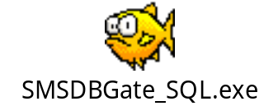SQL数据库用
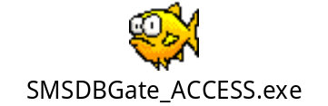 ACCESS数据库用

二、数据库结构说明

1、发送队列表

表名：sendlist

字段：id int 4 自动编号 (1+1)
mobno text 16 一次最多100个号码。接收手机号码或者号码组(多个用 , 号分隔)
msg char 280 发送信息内容（注:只能发送70个字符，一个汉字和一个西文字符都按1个字符计算）
userid char 11 发送者帐号
pwd char 6 帐号密码
vtag int 4 默认为0 0为待处理 ; 1 为已处理
intime datetime 定时发送 插入发送时间 默认值为当前时间 如：2008-9-19 12:01:12
sendvtag char 255 发送后 返回的状态

表名：backlist

字段： id int 4 自动编号 (1+1)
stime datetime 8 提交时间

mobno char 280 提交内容(充值时存放卡号和密码,如:S39016,3214)
msg char 280 返回内容(查费返回余额,充值返回"成功"或者"失败")
userid char 20 帐号/信息来源手机
pwd char 6 帐号密码
state int 4 处理状态(提交时为0,处理后为1)

三、返回状态解释
-02/Send:1/Consumption:0/Tmoney:0/sid:12312313
状态码 / 发送条数 / 当次消费金额 / 总体余额 / 编号
返回状态码 | 信息说明
000 | 成送成功！
-01 | 当前账号余额不足！
-02 | 当前用户ID错误！
-03 | 当前密码错误！
-04 | 参数不够或参数内容的类型错误！
-05 | 手机号码格式不对！
-06 | 短信内容编码不对！
-07 | 短信内容含有敏感字符！
-8 | 无接收数据
-09 | 系统维护中..
-10 | 手机号码数量超长！（100个/次 超100个请自行做循环）
-11 | 短信内容超长！（70个字符）
-12 | 其它错误！

